

毕业设计（论文）开题报告

题 目：深度路径监测平台路由分析模块设计与实现

专 业 信息安全
学 生 余卓勋
学 号 1120320102
指导教师 张宇
日 期 2016.3.18

哈尔滨工业大学教务处制
一、开题报告主要内容
1．课题来源及研究的目的和意义
路由(route)，在报文交换网络中，就是报文被转发时经过的路径。网络的拓扑，描述了路由的结构属性，是网络路径测量的主要研究对象。[1]在TCP/IP协议栈中，路由(routing）实现在网络层，是传输层和应用层的基础，对终端用户透明，保证了计算机网络各节点之间的连通性和可达性。然而对于互联网用户(包括应用服务提供商和终端用户)，这种透明性使得其难以对路由进行独立的监测，只能寄托给ISP，而ISP又缺乏暴露自己路由的激励。以域间路由泄露为例，2015年6月12日，作为互联网最大的ISP之一的美国Level3公司，“任由”其客户网络马来西亚电信错误泄漏了全球路由表，导致网络瘫痪长达3小时。直到马来西亚电信停止泄漏，期间Level3未采取有效措施，这引发了舆论对Level3的谴责。
针对上述问题，需要有一个从用户角度出发，对互联网的拓扑进行深度监测的平台。拓扑测量的意义不仅在于理论研究上，在实际应用上能够从根本上发现，路由导致的各种网络上的疑难问题，为高效的解决问题提供参考，此外由于网络拓扑对网络性能有较大的影响，对拓扑的掌握可以更好的帮助设计和评估网络协议。

- 国内外在该方向的研究现状及分析
路径测量分类：
Internet的物理拓扑在不同粒度层级上有不同意义。因而可以将对于拓扑发现的相关工作按照粒度大致分成四个类别：接口级别，路由器级别，入网点(PoP)级别，自治域级别。[2]
按照收集的数据性质，拓扑测量可分为对控制平面的数据测量(e.g. BGP)和对数据平面的数据测量(e.g. ping)。
按照收集数据的方式，拓扑测量可分为主动测量(e.g. traceroute)和被动测量(e.g. BGP)。

接口级别拓扑测量技术：
traceroute是接口级拓扑测量中最常用的测量工具，也是Internet接口级别拓扑测量的仅有的原语(primitive)，其他的工具和技术都是traceroute-like的。
最早在1988年，van jacobson实现了ICMP traceroute。在之后的大部分UNIX-like系统发行版本中，traceroute都被实现成了UDP版本。
2001年，Michael Toren用TCP SYN探测包实现了traceroute，一定程度上克服了ICMP，UDP被防火墙过滤的缺陷，然而在网络边缘的主机仍有可能过滤未建立连接的TCP。
[1] M. C. Toren, tcptraceroute: an implementation of traceroute using TCP SYN packets, man page, 2001, see source code: http://michael.toren.net/code/tcptraceroute/.

针对负载均衡造成的traceroute假路径问题，2006年，法国UPMC的Brice Augustin等发布了Paris traceroute工具，对traceroute进行了改进，通过操纵ICMP的首部，控制探测包在负载均衡存在的情况下只走一条路径。[2]
针对大规模traceroute中观察点的选择问题，2009年，法国Brice Augustin使用了Targeted Probing(定向探测)技术，根据领域知识，精心选择TR的源和目的列表，并辅以LSSR选项，使得TR对IXP的peering的发现率大大提高。[3] 2011年，美国Boston University的B.Eriksson提出了将拓扑测量转化为统计学上的unseen species 问题，然后使用矩阵填充技术来推断未被大规模traceroute发现的设备和链接。[4]
针对大规模traceroute的负载问题，2006年，法国UPMC的Benoit Donnet在文章中提出了far probe技术，在监控点内部使用，并且提出top set技术，在监控点之间使用，降低了他raceroute的冗余和负载。[5]

traceroute大规模拓扑探测最早是从几个观测点出发进行的探测，例如1998年起，法国UoS Pansiot等人进行的研究。[6]
专用大规模拓扑探测平台有CAIDA的Skitter利用web服务器，以及Skitter的后继Arc。[7][8]
此外还有一般意义的分布式测量平台，iPlane[9]，和UW的RocketFuel[10]，都是基于2003年发起的PlanetLab项目的。
除此之外一些公共的Traceroute server，作为拓扑探测的窥镜(looking glass)，由于其测量点的分布覆盖范围广，能够保证较好的完全性，但是由于公共服务器对查询次数的限制，这种方法只适用于小尺度的拓扑测量。
此外还有crowd sourcing测量，不再适用专用的测量平台，而是利用Internet大量的用户基础，通过在浏览器安装插件，让终端用户执行测量工作，如Scriptroute[11]，Dimes[12]，Bitprobe[13]等。这种方法，需要额外的设计权衡，和安全性考虑。

针对traceroute正反向路径的不对称性，2010年，USC的E. Katz-Bassett实现了reverse-traceroute，利用了prespecified timestamp(TS)和 record route options(RR)来识别沿着反向路径的每一跳。[14]

子网发现作为traceroute的扩展，对ip路径上的子网拓扑进行了更近一步的探测。traceroute返回路径中转发路由接口的IP地址，2010年utaxes的M. Tozal 的tracenet可以访问到路由间的子网，并且标注IP地址之间的关系和通过测试获得的子网掩码。类似的工具还有同样是2011年M. Tozal发表的XNET工具。

国内研究现状：
2007年，哈尔滨工业大学[15]以建立中国IP级网络拓扑图景为目标,首先评价了传统的目标抽样法,提出了3项改进技术,并测量了中国网络,然后运用复杂网络研究方法提取并比较分析了拓扑特征,最后采用IP2AS技术统计了自治域规模。
2009年，哈尔滨工业大学[16]开发了fastrace，其中所采用的新技术可在保证完整性的同时将探测负载降低一半。

路由器级拓扑推断的挑战:
TR测量数据中，存在不可忽略的路由陷阱(routing trap)。例如，一般启发法推断时认为如果在一次TR中两条路径上有一跳不同，是因为上一跳发生负载均衡，然而也有可能正向路径唯一，反向路径发生了负载均衡。再比如，多次TR发现有一跳不同，一般会认为发生了路由改变，也有可能反向路径发生负载均衡，从不同接口进行了回复。
这两种路由陷阱都需要进行别名解析，把同属于一台路由器的ip地址(别名)映射到该路由器上。在实验中发现，在traceroute判断为负载均衡的情况中，有14%的真实情况是只有唯一的一条路径，在traceroute判断为路由改变的情况中，有32.1%的真实情况是路由并没有改变。[17]

路由器级别拓扑测量工具和技术：
路由器级别的拓扑测量技术可以划分为别名解析和渐进路由器发现两类。

别名解析技术：

基于指纹的方法：

相同源地址：
法国Jean-Jacques PANSIOT，在1995年开始通过主动探测得到Internet的多播树拓扑，使用的探测手段是类traceroute，首先以自己主机作为源地址，向自己数据库(能够通信，支持源路由选项，能反向DNS查询)的5000台主机进行Traceroute，再从5000台主机采样11台，分别作为源地址再次进行Traceroute。得到的测量数据，在使用相同源地址方法进行别名解析，向可能是别名的ip地址对发送两个探测包，检测到返回包中的源地址发生变化，则认为两个地址是别名。[6]

在2000年，CAIDA的Ken Keys 实现了iffinder别名解析工具，采用了相同源地址方法。

局限性，受制于路由器的应答策略。

IPID计数器：
2002年华盛顿大学的Neil Spring提出了RocketFuel项目，作为ISP拓扑测量的引擎。使用了别名解析工具Ally(现在已经不再维护，而是作为Scriptroutede 一部分)。Ally所用到的原理就是IPID计数器。[10]

原理：向两个候选别名ip分别发探测包，根据回复包的IPID差值，若小于一定阈值，在向先回复的ip发送第三个包，如果三个包的回复IPID满足升序，且IPID差很小，则认为两个ip是别名。这样做给出了第二个回复包的IPID一个取值范围而不是一个确定的阈值，保证了不同IPID递增速率的路由器都适用，并且以很大的概率确定是别名。相反的，如果两个包返回得IPID距离较大，则认为是非别名，如果没有收到回复，则ip标记为未知。[10]
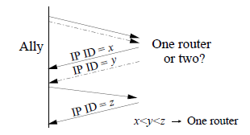
测量两个源点的单向延迟差，利用IPID推断包到达的先后顺序，两个B包夹一个A包(A包IPID在B的两个包之间)，根据不等关系可以确定A，B延迟的差的上下界。[18]

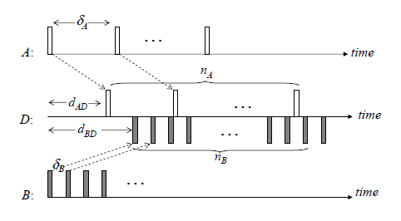

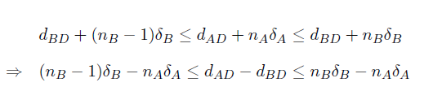

为了降低时间复杂度O(n^2)，Ally依据别名应当有相近TTL的原理，对TTL进行聚类，并使用逆向DNS查询进行分类，实现对候选别名集合的剪枝。
局限性，有些IPID计数器增加幅度不同，导致false negative。时间复杂度，不剪枝会很大O(n^2)，剪枝会不准确。[19]

2008年美国马里兰大学的Adam Bander，提出了RadarGun工具，改进了Ally工具，不再像Ally一样逐对探测别名，而是逐个多次探测ip列表，找到ID增速都一致的ip认为是别名。RadarGun，把复杂度降到了O(n)，并且解决了false negative问题。然而，如果对ip的探测间隔控制不好，ID会发生wrap around(折回)，导致新的错误判断。[20]

到2016年CAIDA使用的基于IPID的别名解析工具是MIDAR (Monotonic ID based Alias Resolution)，与Ally，RadarGun相比，MIDAR准确性更高，而且能够在大规模网络测量中实现产品化。在CAIDA的Macroscopic Internet Topology Data Kit (ITDK)项目中，MIDAR和iffinder共同使用作为别名解析工具。

主动探测的方法缺点，首先需要引入探测流量，其次主动探测不能控制中间路由器的行为，路由器可能故意不回复，ip实现可能不使用全局IPID计数器(为了隐藏自己的网络结构或者为了安全性考虑)。

IP选项：
IP选项别名解析的思路是，使用ip包首部中的ip选项，结合traceruote，获得路径的更多信息用来推断别名。
2008年UW的Neil Spring等提出了一种利用了RR选项(Record Route option)的别名解析工具DisCarte，使用析取逻辑规划的模型，将RR数据和TR数据对齐。2012年又将DisCarte整合到了Sidecar中。RR是ip首部的一个数组，路径上的路由器会在RR中插入自己的ip地址，协议设计最多能存储9个ip地址。RR选项可以克服TR的一些问题，发现不回复的路由器别名，隐藏路由器(不递减TTL)，匿名路由器(递减TTL但不回复icmp echo)。缺点是，最多支持9跳，RR包可能被过滤或丢弃，还有最重要的是，TR数据和RR数据对齐的复杂性，导致这种方法只适用于小范围的拓扑测量。[21]

此外，TS选项(pre-specified timestamp)也可以被用作别名解析。发包者在TS选项中指定4个ip，要求对应ip的设备给选项按照给出的ip顺序(即ip在前的写完后面的设备才能写)写入时间戳。将候选ip别名交叉写入TS如ABAB，BABA。回复中如果，将4个ip都写入了时间戳，并且时间戳数值相同(一个路由器只有单个时钟)，则认为AB互为别名。[22]

基于推断的方法：

基于DNS-name：
相近的DNS-name认为是别名。单独使用缺陷很明显：需要ISP对路由器进行系统的命名，需要认为干预，在AS边界非常不准确。[23]
DNS-name在RocketFuel中，主要是用来路由器标识和地理位置映射，DNS标识相对于AS地址空间标识的优势是，AS地址空间对于不进行BGP广播的邻居而言，只用自己内部的地址编号，这样边界不容易被发现，此外同属于两个AS的路由器可能被编号成任意一个AS中的地址，还有DNS能区分出非路由器设备，避免AS造成的混淆。标识路由器时，利用DNS逆向查询得到的DNS名字，使用undns工具从中提取ISP标识路由器的字段。地理位置映射方面，利用ISP植入到DNS名字中的信息来推断路由器的地理位置，从而更好的识别POP和骨干，深入了解ISP的结构特征。[10]
这种标识路由器的局限性：准确度会受到DNS数据更新不及时的影响，完整度会由于ISP发布的DNS数据不完整而受到影响。[19]

基于图的启发法：
基于两条规则，对TR的有向图进行推断。
共同后继：适用于路由器点对点连接的情况(相对于多点接入网络和交换结构网络)，由于后继接口标识了唯一一个路由器，所以拥有共同后继的接口可以认为是别名。
相同TR：相同TR中的所有接口都不是别名，因此一个具有n个节点的TR路径可以消除n^2个别名对可能。
基于图的方法只是用来做预处理用，减少下一步主动探测的数量。[19]

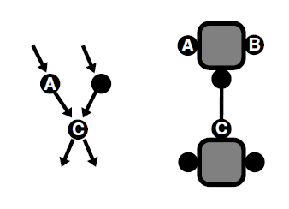

基于子网的分析法：

2006年M.H.Gunes提出别名解析算法。思路是先用双向TR数据建立图，根据ip中子网划分的机制，找出分别在两个路径上的，且在同子网中的接口对，二者之间的连接认为是点对点连接，对于点对点连接之间的接口认为是别名。[24]

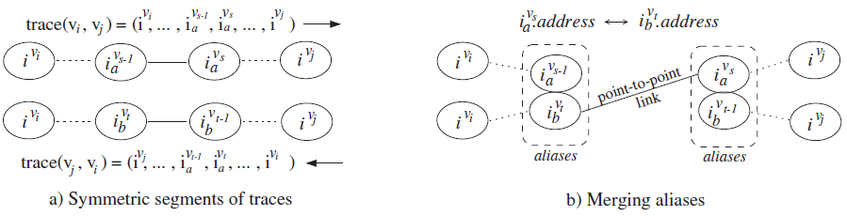

渐进路由器发现：
渐进路由器发现方法利用了支持MRINFO协议的路由器保存有邻居路由器列表，通过类似于OSPF的渐进路由器发现方法，逐步发现网络中所有路由器。
2004年，法国Jean-Jacques PANSIOT使用自主开发的基于mrinfo协议的mrinfo-rec工具，从单一路由器开始探测，直到08年结束。平均每日探测10万接口（不包括无法路由到的IP地址，特殊IP地址，隧道，无效接口等），发现1万左右路由器，超过850个AS。mrinfo-rec的局限性在于，适用范围只限制于支持多播的路由器，ICMP报文可能被过滤。[25]
2011年，PANSIOT针对对mrinfo-rec的问题做了改进，并发布了新的MERLIN工具。

现有的拓扑测量工具和技术总结为下表：
拓扑层级 | 工具和技术 | 局限性
接口级 | traceroute | 路由器回复不一致性
接口级 | traceroute | 链路层非透明性
接口级 | traceroute | 负载均衡造成假路径
接口级 | traceroute | 探测包被过滤
路由器级 | 子网发现 | 路由器回复不一致性
路由器级 | 子网发现 | 探测包被过滤
路由器级 | 别名解析 | 可扩展性差
路由器级 | 别名解析 | 准确性差
路由器级 | SNMP | 只适用于单个自治域内
路由器级 | SNMP | 需要对AS的管理权限
路由器级 | MRINFO | 只适用于支持DVMRP多播的路由器
入网点级 | 聚合技术 | ip到地理位置的映射不一定准确
入网点级 | 聚合技术 | DNS中的信息不一定准确
入网点级 | 基于延迟的技术 | 对地理位置信息敏感
入网点级 | 在线数据源 | 数据更新不及时
自治域级 | 利用BGP数据 | 连接性信息被隐藏
自治域级 | traceroute结合BGP | 映射ip地址到自治域是非平凡的
自治域级 | Internet Routing Registries的数据 | 数据容易存在不一致，过时的现象。

- 主要研究内容
本项目在相关研究的基础上，对网络拓扑测量手段按照不同层级进行了分类汇总，提出自己的改进和深度路径分析的方法，在此设计的基础上实现一个用户友好的深度路径监测平台。
虽然现有的拓扑发现技术和工具都已经比较成熟，但是在这些工具和数据集的使用上会存在许多问题。对于这种Internet大数据范畴的问题，测量的好坏不单纯由大数据分析数量决定，比如在使用BGP路由数据测量AS级拓扑时，对于测量的不完全性是不能单一用增加测量数量来解决的。此外，还需要领域知识和工程经验的应用，比如traceroute测量接口级拓扑结构时，人工选择的观察点会提高发现率。除此之外，还要有对测量工具和数据集合的限制的明确认识，盲目的使用，不与研究目的契合，不可能得出正确的研究结果。
此外，缺乏一种深度路径监测平台，对网络尤其是特定国家和地区网络的拓扑进行深度监测的平台，通过多点、实时、主动、定向的监测来观察特定服务所依赖的网络路由状态，发现并分析导致服务性能不稳定甚至瘫痪的根源，及时准确地向应用服务商提出告警通知，并为应急处理与故障恢复提供完整可信的数据支撑。缺乏一个便于网络管理员，或者普通用户使用的可视化监控界面。
本项目作为整个路径监测平台的路径分析模块，在现有的ip接口级的测量工具和技术的基础上，对测量数据进行深度路径分析。
ip拓扑测量模块解决的问题是，对互联网ip和路由器级别的拓扑进行测绘(mapping)。
ip路径测量使用类traceroute技术，利用icmp的ttl跳数限制机制。在此基础上，操纵ip选项字段和icmp首部，增加对探测包经过路径的控制，记录路径的更多信息，并克服负载均衡带来的困难。
ip接口合并，通过综合探测法和推断法，使用推断法对ip路径进行预处理，得到候选别名对，对于存疑的别名对，发送精心构造好的主动探测包(设置了RR选项和TS选项)，根据包的回复，使用相同源地址，IPID计数器等路由器的指纹，对是否是别名进行有根据的判断(相同源地址方法的原理是向可能是别名的ip地址对发送两个探测包，检测到返回包中的源地址发生变化，则认为两个地址是别名)（IPID计数器方法的原理是向两个候选别名ip分别发探测包，根据回复包的IPID差值，若小于一定阈值，在向先回复的ip发送第三个包，如果三个包的回复IPID满足升序，且IPID差很小，则认为两个ip是别名）。
整个系统可以划分为三个模块：路由测量模块，深度路径分析模块，监控界面模块。
本文的深度路径分析模块作为系统的一部分，又可以拆分成路径分析，路径重构，问题检测，过滤告警四个子模块。路径分析包括：子网发现、接口合并与隧道发现，根据测量数据进行子网发现、接口合并与隧道发现等测量分析工作，必要时按需通过控制器执行新测量任务。路径重构基于上述测量数据，对通往目标的路径进行重构，力图推测IP网络实际拓扑与路径结构。问题检测模块包括：振荡检测、可达性检测与瓶颈检测，基于重构后路径数据，对路径频繁振荡、不可达黑洞以及瓶颈链路进行检测。

- 研究方案
系统总架构与各模块介绍：
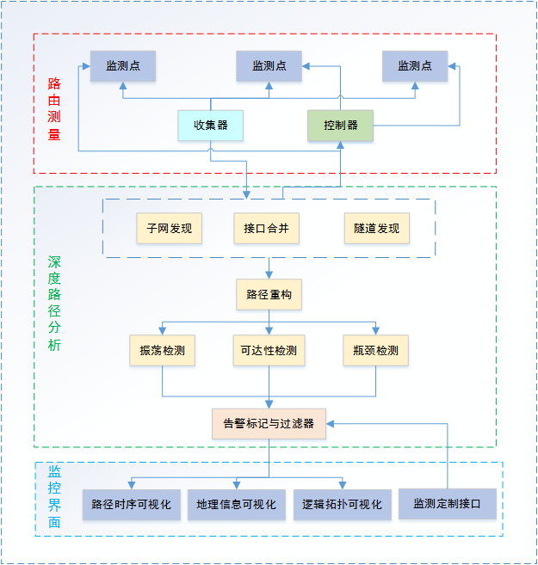

路由测量模块：
1.监测点：部署了主动IP路径探测程序的机器，将测量结果提交到收集器。
2.收集器：收集多监测点测量结果并进行初步过滤与汇总。
3.控制器：对监测点实施控制，包括测量任务下达、状态监测等。
深度路径分析模块：
1.子网发现、接口合并与隧道发现：根据测量数据进行子网发现、接口合并与隧道发现等测量分析工作，必要时按需通过控制器执行新测量任务。
2.路径重构：基于上述测量数据，对通往目标的路径进行重构，力图推测IP网络实际拓扑与路径结构。
3.振荡检测、可达性检测与瓶颈检测：基于重构后路径数据，对路径频繁振荡、不可达黑洞以及瓶颈链路进行检测。
4.告警标记与过滤器：路径分析中一旦发现异常，则对异常相关数据进行标记，提供异常事件背景和辅助信息，并通过过滤器来丢弃用户认定的误报消息。
监控界面模块：
1.路径时序可视化：按时序显示关键路由指标变化，例如丢包率，更新频率。
2.地理信息可视化：在地图中显示关键网络资源位置及该资源相关数据，例如路由器节点位置，路径的地理轨迹。
3.逻辑拓扑可视化：在二维平面显示关键网络资源位置及该资源相关数据，例如多源到单目标的树形结构，瓶颈节点相对位置。
4.监测定制接口：为用户提供定制所关心目标IP地址，配置告警过滤器等功能，或按需进行实时的IP路径探测任务。

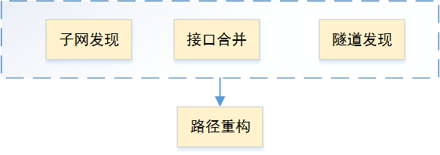
路由测量模块详细实现方案：

1.监测点：采用工大网安实验室自主开发的测量工具fastrace，并在已有的多类型包混合穿透技术，多类型包标记，子网二分探测，反向traceroute上，添加新的特性：用Paris Traceroute的改ICMP包头选项，控制逐连接负载均衡走同一路径的技术。法国B. Donnet在sorceforge上给出了far probe技术的double tree算法的java实现，可以用来移植到fastrace上，用来降低大规模测量时的冗余。最终监测程序，作为一个测量工具开源发表，并部署到PlanetLab，国家安全中心的监测点，进行长时间大规模拓扑测量，并进行深度路径分析。测量和分析得到的数据将周期性发布到ftp服务器以供下载。
2.收集器：收集多监测点测量结果并进行初步过滤与汇总。
3.控制器：对监测点实施控制，包括测量任务下达、状态监测等。

路径分析模块详细实现方案：
- 子网发现：2010年utaxes的M. Tozal 发表了tracenet工具可以访问到路由间的子网，并且标注IP地址之间的关系和通过测试获得的子网掩码。类似的工具还有同样是M. Tozal在2011年发表的XNET工具。
现在都已经并入ntmaps项目http://nsrg.louisiana.edu/project/ntmaps/
通过研读M.Tozal的论文和C++实现源码，将子网发现的技术移植到实验室已经实现的fastrace工具中。

- 接口合并：
现在CAIDA已有成熟的工具，基于相同源地址技术的iffinder，基于IPID计数器的MIDAR，都是开源工具，并且有从08年至今的拓扑测量得到的数据集可以供交叉验证。这些工具至今都在积极维护。本项目计划参考接口合并工具，改进工大实现的fastrace。

3.路径重构：基于上述测量数据，对通往目标的路径进行重构，力图推测IP网络实际拓扑与路径结构。

实现所需技术：
1.需要使用类traceroute技术对目标ip路径进行分钟级监测。运用并发探测，子网发现，2.反向traceroute,负载均衡发现等，实现对ip路径的重构。
3.需要采用模式发现算法，实现对路由震荡，路由黑洞，瓶颈节点的发现。
4.网络的逻辑拓扑，地理信息，路径时序的可视化。

- 进度安排，预期达到的目标
2016.1-2016.3 完成路径分析原理性实验，并进行详细设计
2016.4-2016.5 完成中期开发任务,实现测量功能，准备进行中期检查和考核
2016.6-2016.7 完成监控界面，进行系统联调，准备结题答辩

- 课题已具备和所需的条件、经费
PlanetLab大规模测量平台，
Linux主机作为控制器负责调度和深度路径分析，
web服务器部署监控界面。

7．研究过程中可能遇到的困难和问题，解决的措施
1.测量模块的发现率和准确性，测量频率，性能三者之间的权衡。需要对大数据集使用分治算法降低时间复杂度。
2.检测部分会存在误报漏报。解决方案：根据网络工程经验，定义警报规则。

- 主要参考文献
[1] M. C. Toren, tcptraceroute: an implementation of traceroute using TCP SYN packets
[2] B. Augustin, X. Cuvellier, B. Orgogozo, F. Viger, T. Friedman, M. Latapy, C. Magnien, and R. Teixeira, Avoiding Traceroute Anomalies with Paris Traceroute, in Proceedings of the 6th ACM SIGCOMM conference on Internet measurement. ACM, 2006, pp. 153-158.
[3] B. Augustin, B. Krishnamurthy, and W. Willinger, “IXPs: Mapped?” in Proceedings of the 9th ACM SIGCOMM conference on Internet measurement conference. ACM, 2009, pp. 336–349.
[4] B. Eriksson, P. Barford, J. Sommers, and R. Nowak, DomainImpute: Inferring unseen components in the Internet, in INFOCOM, 2011 Proceedings IEEE, pp, 171-175.
[5] B. Donnet, P. Raoult, T. Friedman, and M. Crovella, Deployment of an algorithm for large-scale topology discovery, Selected Areas in Communications, IEEE Journal on, vol. 24, no. 12, pp. 2210-2220, 2006.
[6] J.-J. Pansiot and D. Grad, On routes and multicast trees in the Internet, ACM SIGCOMM Computer Communication Review, vol. 28, no. 1, pp. 41-50, 1998.
[7] CAIDA, Macroscopic Topology Measurements Project and the Skitter infrastructure, http://www.caida.org/tools/measurement/skitter/.
[8] CAIDA, Macroscopic topology measurements project and the archipelago measurement infrastructure, http://www.caida.org/projects/ark/, 2011.
[9] H. V. Madhyastha, T. Isdal, M. Piatek, C. Dixon, T. Anderson, A. Krishnamurthy, and A. Venkataramani, iPlane: An information plane for distributed services, in Proceedings of the 7th symposium on Operating systems design and implementation. USENIX Association, 2006, pp. 367-380.
[10]N. Spring, R. Mahajan, and D. Wetherall Measuring ISP topologies with Rocketfuel, ACM SIGCOMM Computer Communication Review, vol. 32, no. 4, pp. 133-145, 2002.
[11] N. T. Spring, D. Wetherall, and T. E. Anderson, Scriptroute: A Public Internet Measurement Facility, in USENIX Symposium on Internet Technologies and Systems, 2003.
[12] Y. Shavitt and E. Shir, DIMES: Let the Internet measure itself, ACM SIGCOMM Computer
Communication Review, vol. 35, no. 5, pp. 71-74, 2005.
[13] T. Isdal, M. Piatek, A. Krishnamurthy, and T. Anderson, Leveraging BitTorrent for end host measurements, in Passive and Active Network Measurement. Springer, 2007, pp. 32-41.
[14] E. Katz-Bassett, H. V. Madhyastha, V. K. Adhikari, C. Scott, J. Sherry, P. Van Wesep, T. E. Anderson, and A. Krishnamurthy, Reverse traceroute, in NSDI, vol. 10, 2010, pp. 219-234.
[15] 张宇，方滨兴，张宏莉. 中国IP级网络拓扑测量与分析. 通信学报. 2007
[16] 张宇，大规模网络拓扑测量与分析研究，计算机系统结构， 2009
[17] P. Marchetta, V. Persico, E. Katz-Bassett, and A. Pescap´e, “Dont trust traceroute (completely),” in ACM CoNEXT Student workshop, 2013
[18] W. Chen, Y. Huang, B. F. Ribeiro, K. Suh, H. Zhang, E. d. S. e Silva, J. Kurose, and D. Towsley, Exploiting the IPID field to infer network path and end-system characteristics," in Passive and Active Network Measurement. Springer, 2005, pp. 108-120.
[19] N. Spring, M. Dontcheva, M. Rodrig, and D. Wetherall, How to resolve IP aliases, Univ. Michigan, UW CSE Tech. Rep, pp. 04-05, 2004.
[20] A. Bender, R. Sherwood, and N. Spring, Fixing ally's growing pains with velocity modeling, in Proceedings of the 8th ACM SIGCOMM conference on Internet measurement. ACM, 2008, pp. 337-342.
[21] R. Sherwood, A. Bender, and N. Spring, Discarte: a disjunctive Internet cartographer," in ACM SIGCOMM Computer Communication Review, vol. 38, no. 4. ACM, 2008, pp. 303-314.
[22] W. de Donato, P. Marchetta, and A. Pescape, A hands-on look at active probing using the IP prespeci ed timestamp option, in Passive and Active Measurement. Springer, 2012, pp. 189-199.
[23] R. Govindan and H. Tangmunarunkit, Heuristics for Internet Map Discovery, in INFOCOM 2000, vol. 3. IEEE, 2000, pp. 1371-1380.
[24] M. H. Gunes and K. Sarac, Analytical IP alias resolution, in Communications, 2006. ICC'06. IEEE International Conference on, vol. 1. IEEE, 2006, pp. 459-464.
[25] J.-J. Pansiot, P. M´ erindol, B. Donnet, and O. Bonaventure, “Extracting intra-domain topology from mrinfo probing,” in Passive and Active Measurement. Springer, 2010, pp. 81–90.

